День памяти Александра Пушкина
День памяти Александра Пушкина ежегодно отмечают 10 февраля. Именно в этот день в 1837 году величайший поэт всех времен был убит на дуэли. Ему было всего 37 лет.
Александра Сергеевича по праву называют солнцем русской поэзии. Его бессмертное творчество нашло преданных поклонников по всему миру. В этот день принято чтить память писателя, вспоминая его лучшие стихи и произведения.
А вы знали, что Пушкина можно увидеть на иконе в православном храме?
История необычной иконы такова: когда Пушкин написал стихотворение
«Дар напрасный, дар случайный, Жизнь, зачем ты мне дана?», то после публикации получил ответ от святителя Филарета:
«Не напрасно, не случайно Жизнь от Бога нам дана».
Ответ привёл Пушкина в восторг и вывел из уныния. Когда иконописцы писали образ митрополита Филарета, то вспомнили эту историю и поместили рядом с ним великого русского поэта.
Посмотреть на редкую икону можно в храме Иконы Божией Матери «Всех скорбящих Радость» на Большой Ордынке в Москве
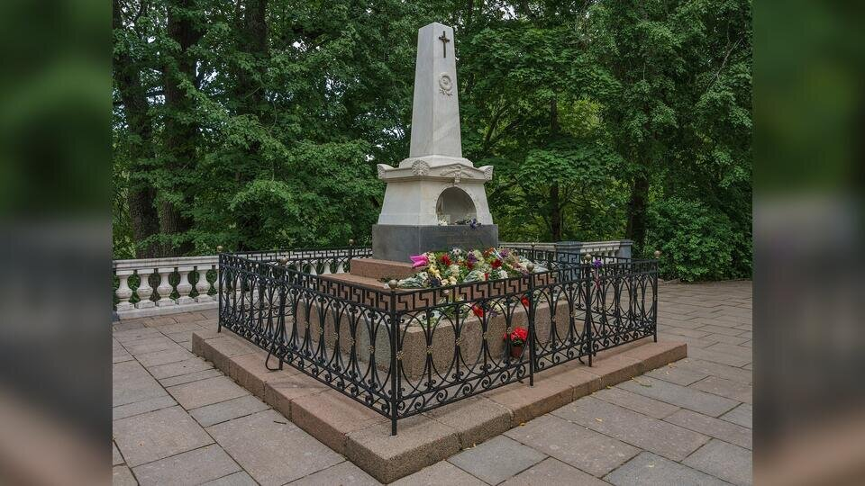
Фото: © А.Савин/Викисклад
Могила Пушкина
Могила Александра Сергеевича находится у стен Святогорского Успенского монастыря на Пушкинских горах. Из года в год поклонники поэта, ценители русской культуры, приходят сюда чтобы почтить его память.
Успенский собор и находящиеся рядом монастырские постройки сильно пострадали в годы Великой Отечественной войны. За это время могила Пушкина пришла в запустение и сильно обветшала. Реставраторам пришлось сильно потрудиться, чтобы восстановить памятник истории. Работы длились восемь лет и были завершены в 1953 году. В таком виде могила Александра Сергеевича сохранилась до наших дней.
Традиции в День памяти Пушкина
В День памяти Пушкина во многих городах России традиционно проходят мероприятия, выставки, экскурсии, посвященные творчеству поэта. Как правило, в российских школах 10 февраля проводятся Пушкинские чтения.
Жители Санкт-Петербурга каждый год 10 февраля собираются во дворе дома на набережной реки Мойки, 12, чтобы почтить память поэта. В торжественной церемонии принимают участие известные артисты, поэты и писатели.
